INDICAÇÃO Nº 2065/2019

Sugere ao Poder Executivo Municipal que realize poda das árvores existente em frente da escola EMEFEI Anália de Lucca Furlan, na rua Coronel Hélio Caldas, nº101, no bairro Cruzeiro do Sul, neste município.

Excelentíssimo Senhor Prefeito Municipal,

Nos termos do Art. 108 do Regimento Interno desta Casa de Leis, dirijo-me a Vossa Excelência para sugerir ao setor competente que realize poda das árvores existente em frente da escola EMEFEI Anália de Lucca Furlan na rua Coronel Hélio Caldas 101, no bairro Cruzeiro do Sul, neste município, neste município.
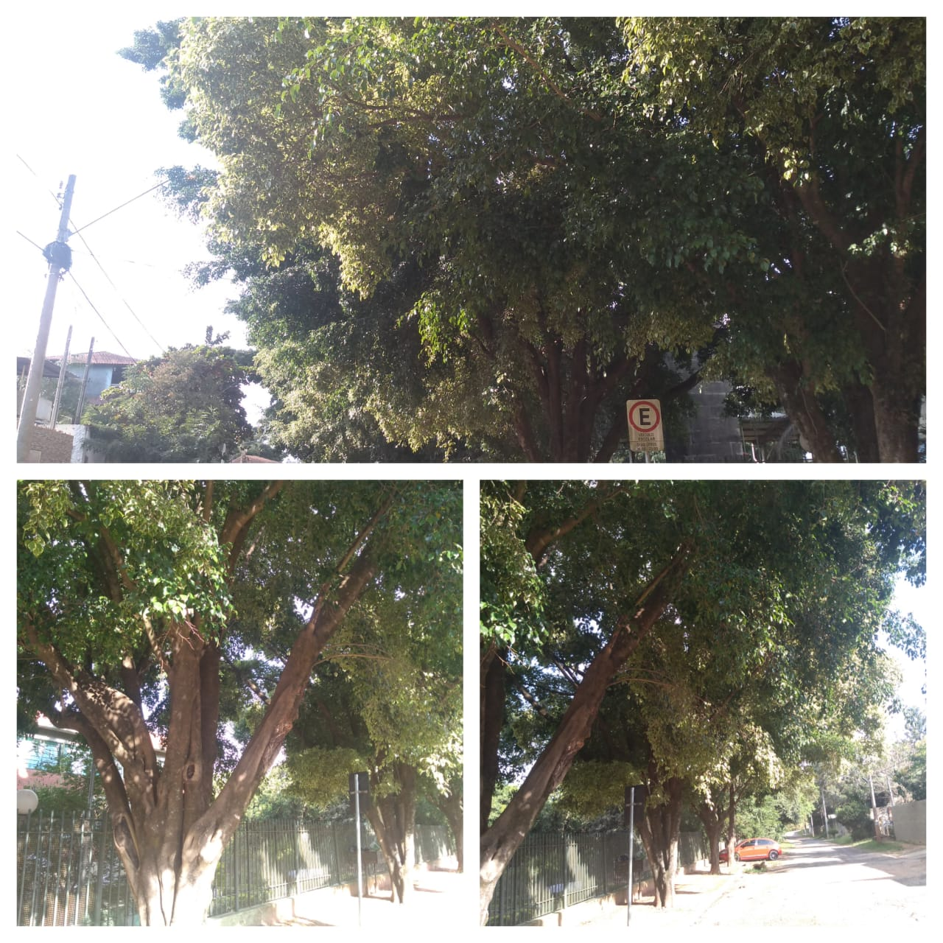

Justificativa:
Fomos procurados por moradores e também pelos profissionais da unidade para que seja feito este serviço, também que seja cortado o tronco que está muito próximo da rua, por motivo de quando o ônibus vai estacionar chegam a bater neste tronco, solicitando o serviço acima descrito, uma vez que a copa da árvore está muito cheia. Devido à copa da árvore estar bastante cheia e nos últimos meses tivemos muitas chuvas com fortes ventos os galhos estão se desprendendo da mesma, e como o local é de bastante movimento tanto de por veículos como por pedestre pode-se ocasionar graves acidentes pela falta de manutenção na árvore.
Diante da situação pedimos urgência no atendimento desta indicação.

Plenário “Dr. Tancredo Neves”, em 31 de maio de 2.019

JESUS VENDEDOR

-Vereador-

